Найти хотя бы один баг в программах или на сайтах, кото-

рыми Вы пользуетесь каждый день. В произвольной форме

написать, как проявляется ошибка.

На сайте <https://kinogo-net.org/v59/>

После регистрации, когда хочешь добавить фильм в закладки, нажимаешь добавить, появляется окно о добавлении фильма, но справа закладка не меняет цвет на активную и не понятно добавился ли он в закладки или нет, только после перезагрузки страницы закладка становится активной.

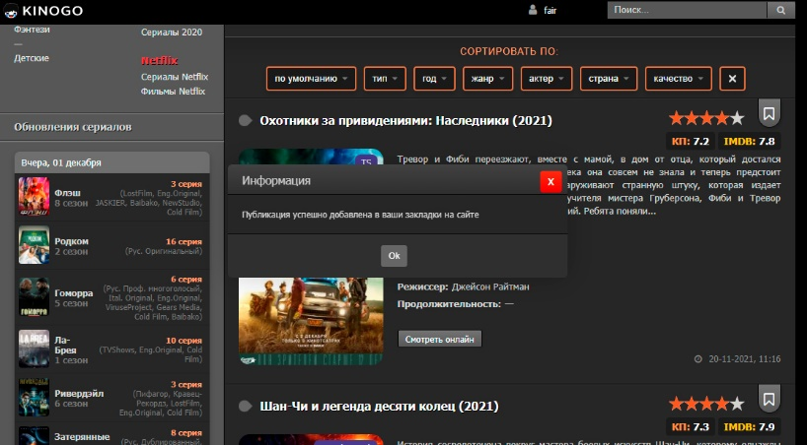

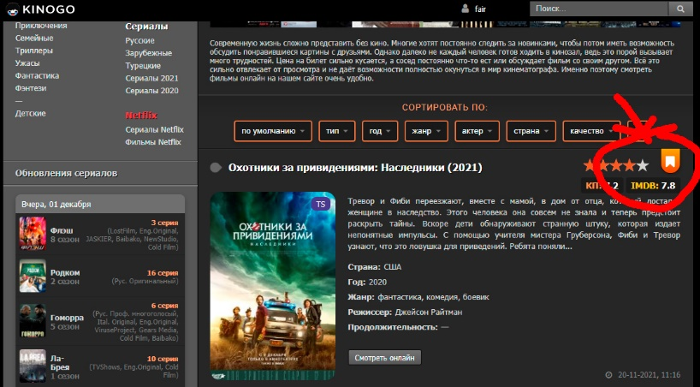

Так же, при просмотре фильма, при нажатии на паузу дольше чем на 5 минут, когда снимаешь с паузы фильм продолжается не с места на котором остановился, а с начала.

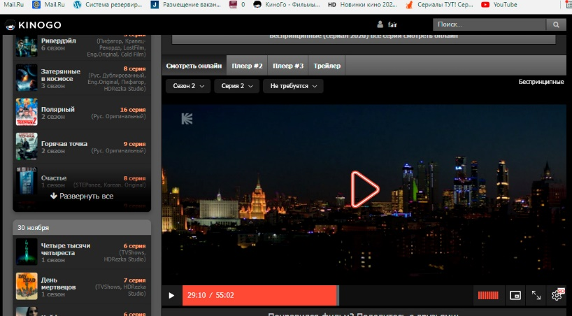

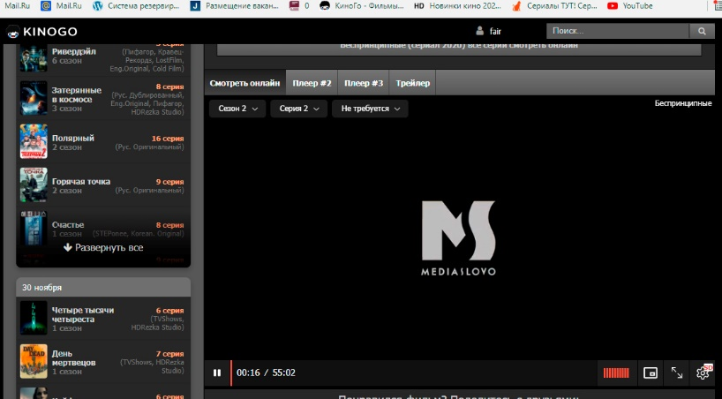

Задание 2

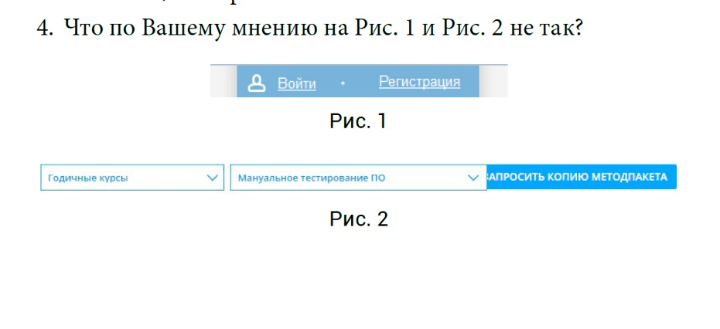

На рис. 1 Кнопки «Войти» и «Регистрация» находятся на разных уровнях по высоте.

На Рис. 2 второе окно перекрывает третье.